QuanLTMSE61880 – LAB02

Bài tập thực hành:

1. Dùng toán tử IN để đưa ra thông tin của các khách hàng sống tại các thành phố

Nantes và Lyon.

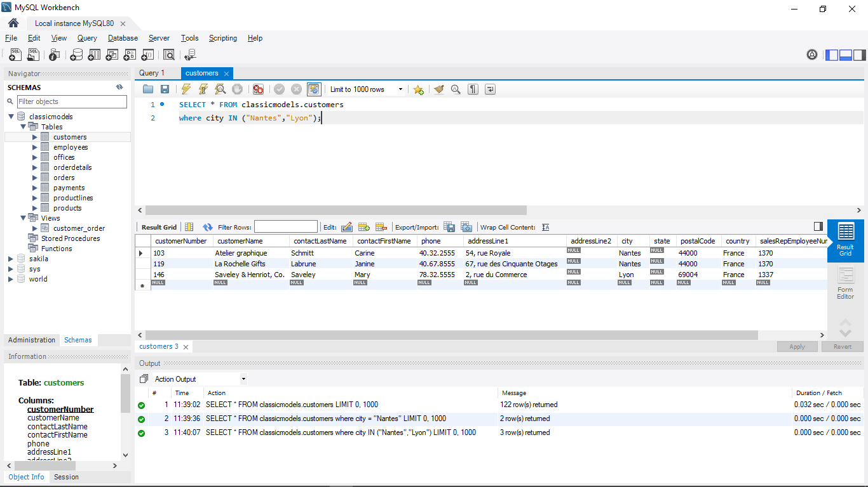

2. Sử dụng BETWEEN để tìm các đơn hàng đã được chuyển trong khoảng thời gian

từ ‘10/1/2003’ đến ‘10/3/2003’.

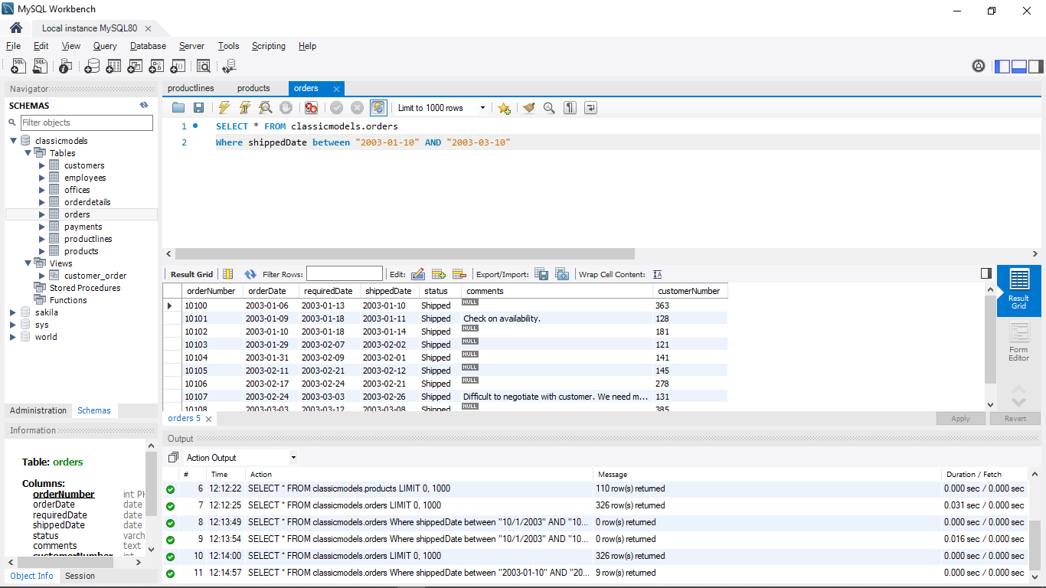

3. Sử dụng LIKE để đưa ra thông tin về các nhóm hàng hoá có chứa từ ‘CARS’.

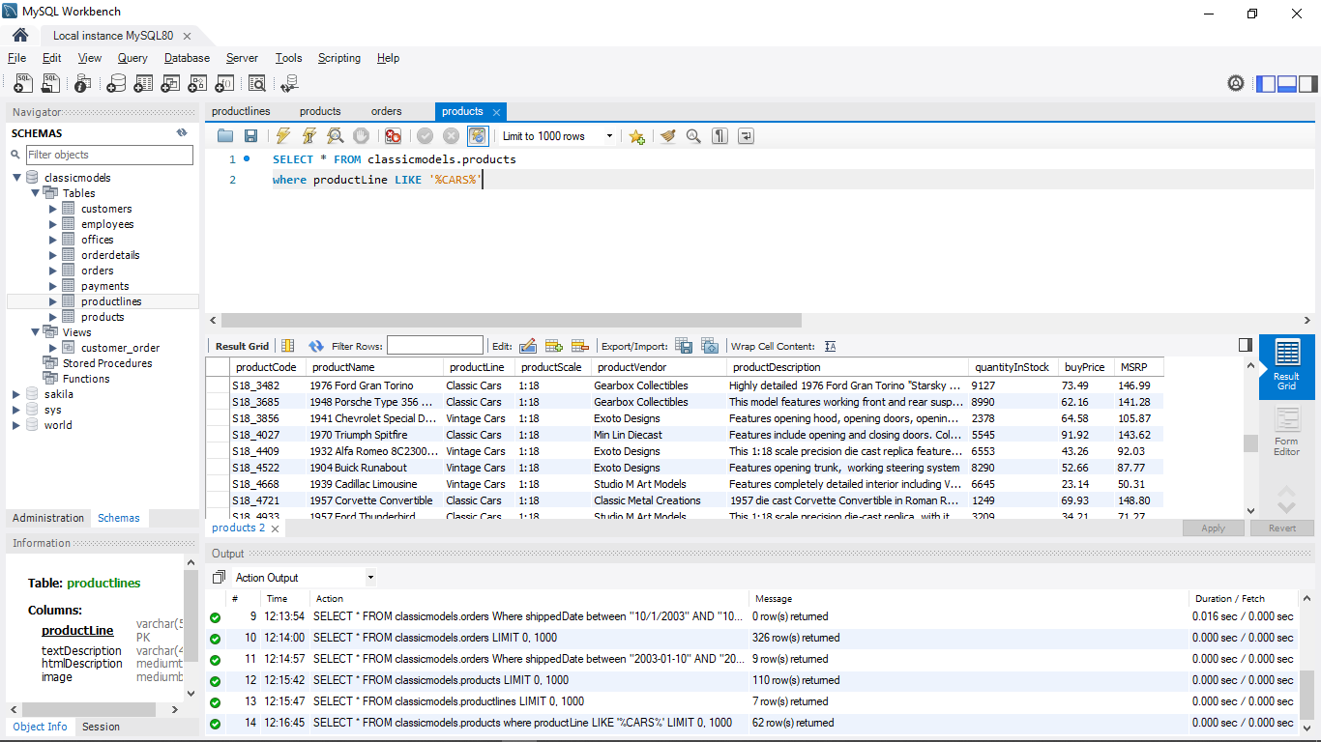

4. Truy vấn 10 sản phẩm có số lượng trong kho là lớn nhất.

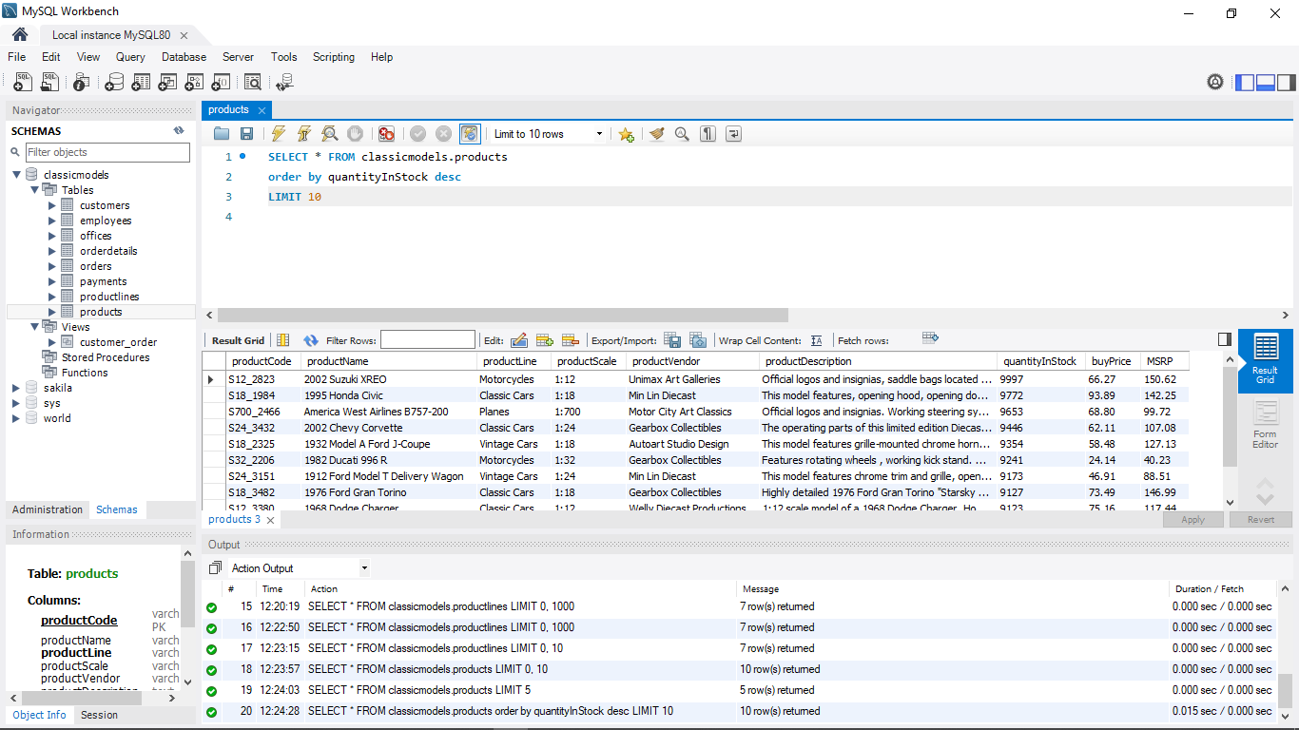

5. Đưa ra danh sách các sản phẩm và thêm thuộc tính là tiền hàng tồn của sản phẩm.

Em không biết “tiền hàng tồn của sản phẩm” là cột trong bảng nào hoặc tính công thức ra sao ?